子計畫九澎湖縣環境教育輔導小組計畫成果
成果摘要表
活動名稱 | 澎湖縣108年度校園空氣品質警示及防護措施增能研習 | 參  加  人  數 | 預計人數 | 65
 |  |  | 報名人數 | 36
承辦單位及投入人數 | 興仁國小/3人 |  | 實際參加人數 | 42
參加對象 | 本縣國中小空氣品質承辦人 | 經費 | 申請金額 | 27440
辦理時間 | 108/10/21 |  | 核定金額 | 27440
辦理地點 | 國教輔導團大會議室
滿意度 | 詳見附件活動後問卷 |  | 實支金額 | 25000
一、活動方法及內容概述
活動流程及內容如下:
1.空氣汙染對健康之影響及自我防護措施
2.校園如何應對PM2.5並融入教學
3.常見問題探討(澎湖縣空氣品質特性)
二、成效描述
1.提升各學校教師對空氣品質之認知及因應能力
2.強化學校相關人員因應空氣品質惡化之處理能力
3.相關知識融入課程，建立學生自我防護的概念
三、檢討與建議
無
子計畫成果報告資料檢核
☑子計畫成果摘要表 ☑佐證照片(至多6張) □會議記錄 ☑ (研習PPT或大綱) ☑問卷、回饋單分析□其他
校園空氣品質警示及防護措施增能研習計畫成果照片
照片說明： 賴教授簡介個人的知識背景 | 照片說明：市售口罩的分類與選用
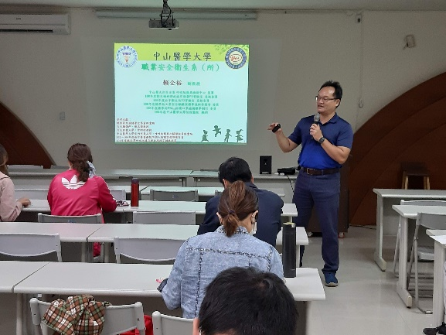 | 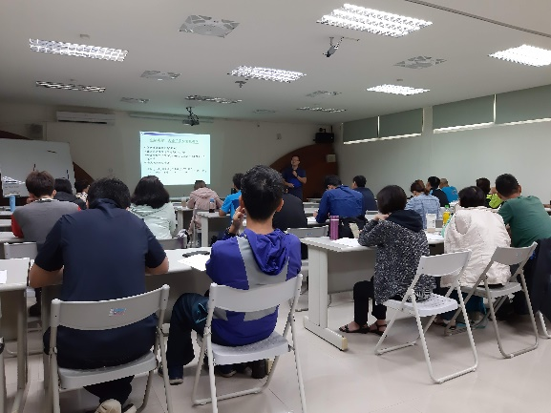
照片說明： 各類型防護護具的介紹 | 照片說明：說明油煙是家庭中呼吸道的殺手
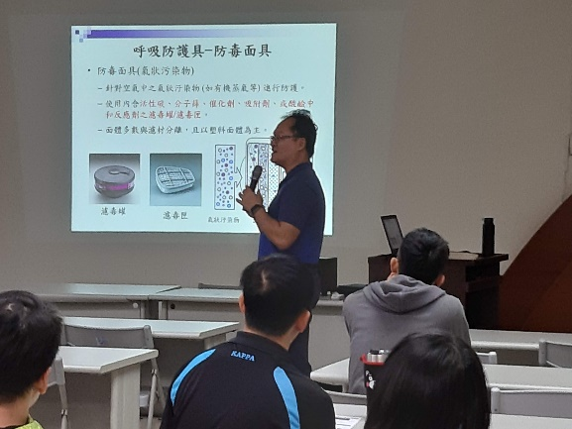 | 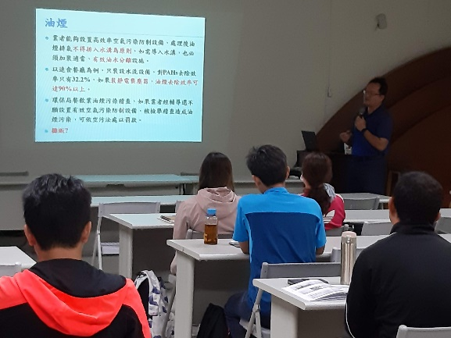
照片說明：說明本縣空氣汙染的現況 | 照片說明： 說明本縣空氣汙染的現況
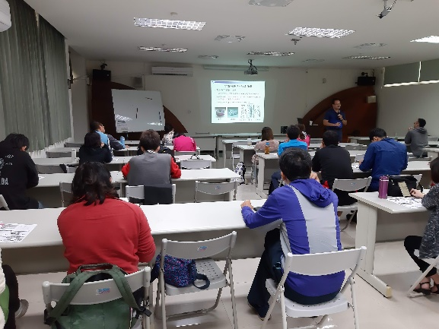 | 